Лабораторна робота №1. Класи

*Тема*. Класи та специфікатори доступу. Інкапсуляція. Константи.

*Мета.* Отримати базові знання про класи. Дослідити механізм інкапсуляції.

1. ВИМОГИ
   1. Розробник

Інформація про розробника:

* Соколенко Д.Г.;
* група 1.КІТ 102.8а
  1. Загальне завдання

Для предметної галузі з табл. 1.2 розробити два класи:

* клас, що відображає сутність «базового класу». При цьому, в даному класі повинно бути мінімум три числових поля (бажано, щоб одне з цих полів було унікальним ідентифікатором об’єкту);
* клас, що має в собі динамічний масив об’єктів базового класу та має в собі методи додавання, видалення елементу, отримання елементу по індексу (або ідентифікатору), вивід усіх елементів на екран.
  1. Індивідуальне завдання.

Варіант: 17

Прикладна галузь: Мобільні пристрої

Базовий клас: Телефон

1. ОПИС ПРОГРАМИ
   1. Функціональне призначення

Програма призначення для створення масиву об’єктів типу «Телефон» з послідовним опрацюванням: додаванням елементу, видаленню по індексу, отримання по індексу та виводу на екран, виводу на екран усього масиву.

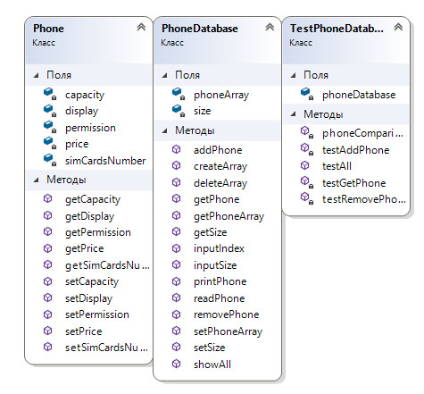

1. ВАРІАНТИ ВИКОРИСТАННЯ

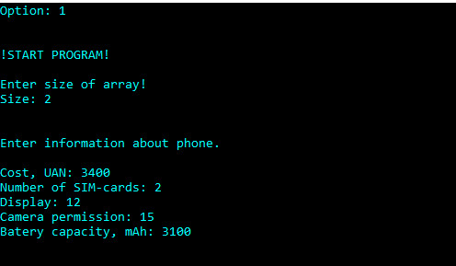

Рис 3.1 – Введення даних про телефон

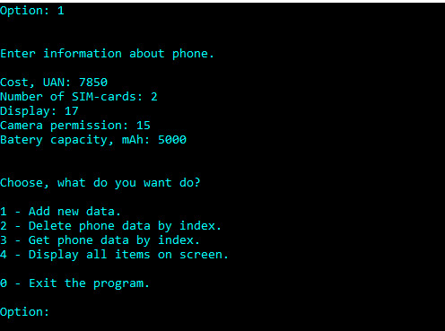

Рис 3.2 – додання нового елементу

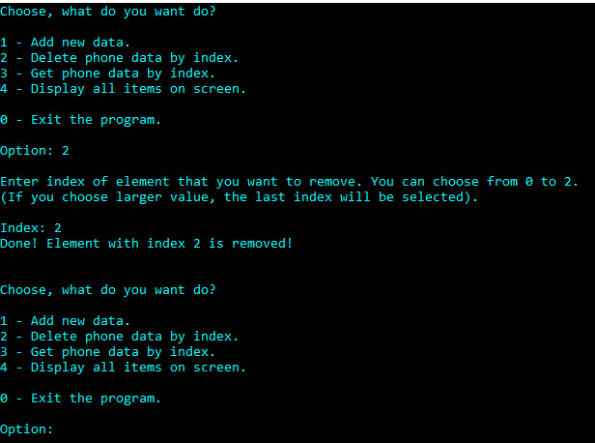

Рис 3.3 – видалення елементу за індексом

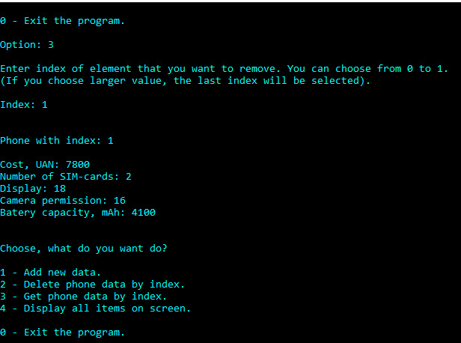

Рис 3.4 – отримання елементу за індексом та вивід на екран

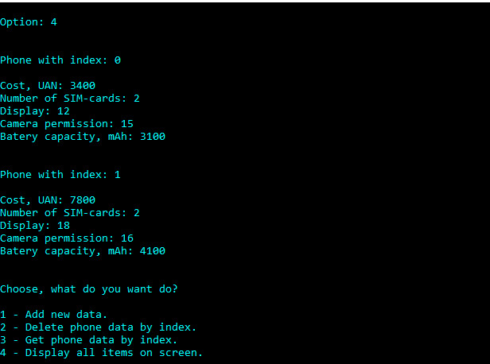

Рис 3.5 – вивід усіх елементів на екран

ВИСНОВКИ

На лабораторній роботі отримав базові знання про класи, їх поля і методи. Дослідив механізм інкапсуляції, використовуючи public і private.